Лаб: Условни конструкции
Задачи за упражнение в клас и за домашно към курса "Основи на програмирането" @ СофтУни.
Тествайте решенията си в Judge системата: https://judge.softuni.bg/Contests/Compete/Index/1012

Празно Visual Studio решение (Blank Project)
Създайте празно решение (Blank Solution) във Visual Studio. Решенията (solutions) във Visual Studio обединяват група проекти. Тази възможност е изключително удобна, когато искаме да работим по няколко проекта и бързо да превключваме между тях или искаме да обединим логически няколко взаимосвързани проекта.
В настоящото практическо занимание ще използваме Blank Solution с няколко проекта, за да организираме решенията на задачите от упражненията – всяка задача в отделен проект и всички проекти в общ solution.
- Стартирайте Visual Studio.
- Създайте нов Blank Solution: [File] [New] [Project].
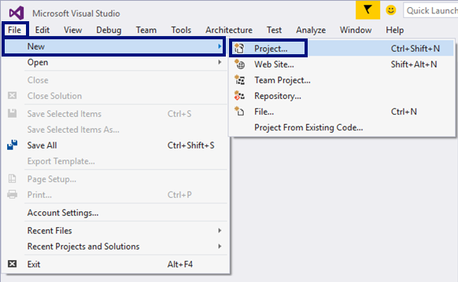
- Изберете от диалоговия прозорец [Templates] [Other Project Types] [Visual Studio Solutions] [Blank Solution] и дайте подходящо име на проекта, например “ Conditional-Statements”:
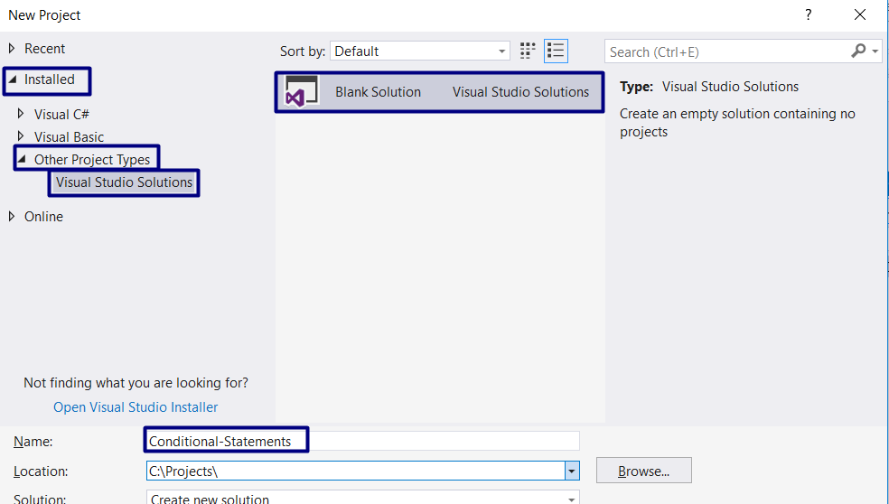
Сега имате създаден празен Visual Studio Solution (с 0 проекта в него):
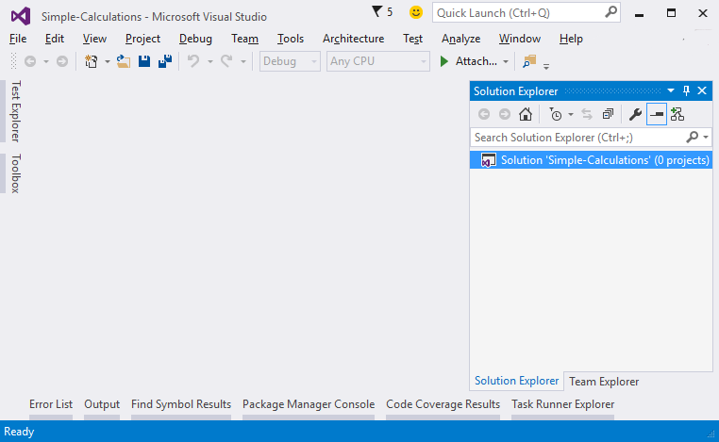
Целта на този blank solution e да добавяте в него по един проект за всяка задача от упражненията.

Проверка за отлична оценка
Първата задача от тази тема е да се напише конзолна програма, която чете оценка (десетично число), въведена от потребителя и отпечатва "Excellent!", ако оценката е 5.50 или по-висока.
вход | изход |  | вход | изход |  | вход | изход |  | вход | изход
6 | Excellent! |  | 5 | (няма изход) |  | 5.50 | Excellent! |  | 5.49 | (няма изход)

Насоки:
- Създайте нов C# конзолен проект с име " ExcellentResult " в Blanc Project с име " Conditional-Statements ", като натиснем с десен бутон на мишката в/у Solution Condition-Statements-> add -> New Project...:
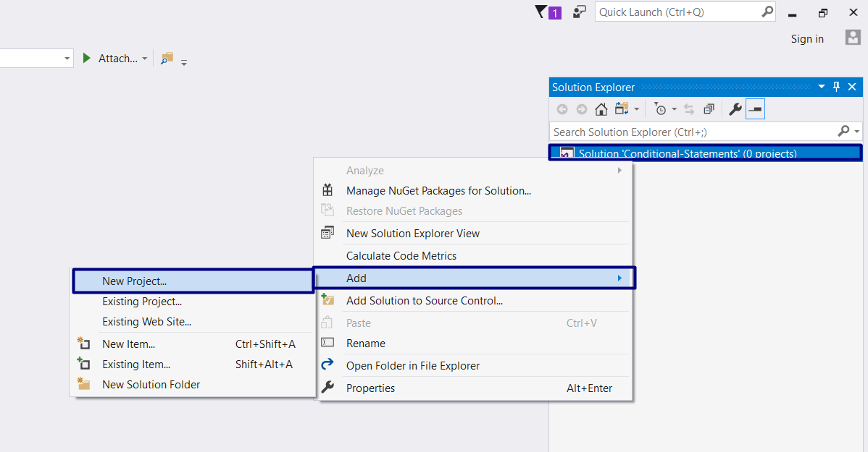

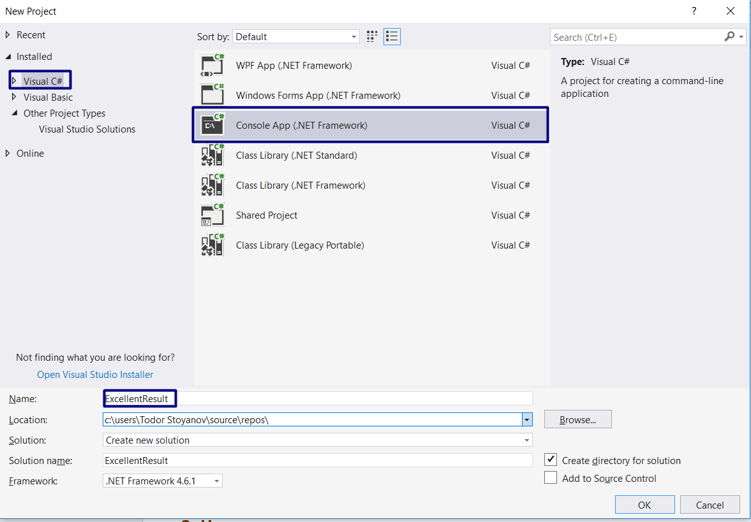
- Вече имате създаден клас със main метод
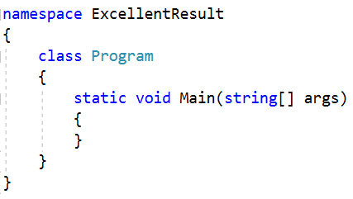
- Отидете в тялото на метода main(String[] args) (между къдравите скоби). Създайте една променлива, в която да запазите реално число – оценката, което ще прочетете от конзолата:
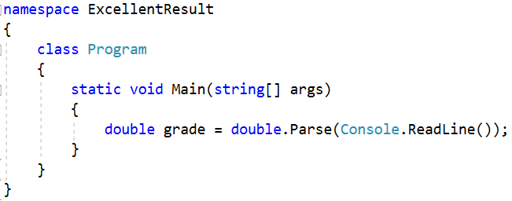
- Направете проверка за стойността на оценката. Ако тя е по-голяма или равна на 5.50 отпечатайте изхода по условие:
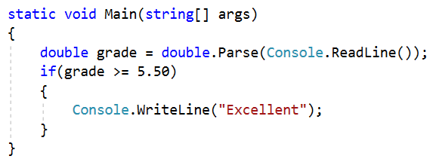
- Стартирайте програмата с Ctrl + F5 и я тествайте с различни входни стойности:
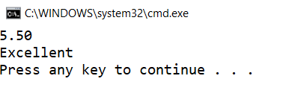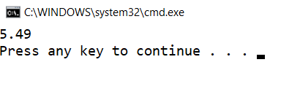

Намиране на по-голямото число
Да се напише програма, която чете две цели числа въведени от потребителя и отпечатва по-голямото от двете.
Примерен вход и изход
вход | изход |  | вход | изход |  | вход | изход |  | вход | изход
5  3 | 5 |  | 3  5 | 5 |  | 10  10 | 10 |  | -5  5 | 5

Насоки:
- Прочетете две цели числа от конзолата:
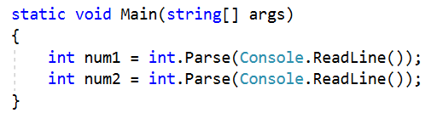
- Сравнете, дали първото число num1 e по-голямо от второто num2. Отпечатайте по-голямото число.
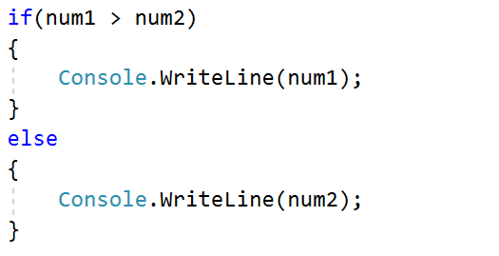

Четно или нечетно
Да се напише програма, която чете цяло число въведено от потребителя и отпечатва на конзолата, дали е четно или нечетно.
Примерен вход и изход
вход | изход |  | вход | изход |  | вход | изход |  | вход | изход
2 | even |  | 3 | odd |  | 25 | odd |  | 1024 | even

Насоки:
- Първо добавете нов конзолен проект към съществуващия проект
- Прочетете eдно цяло число от конзолата:
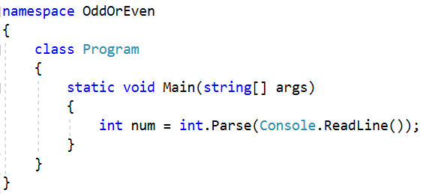
- Проверете, дали числото е четно, като го разделите на 2 и проверите, дали има остатък от делението. Отпечатайте изхода по условие – текста “even”:
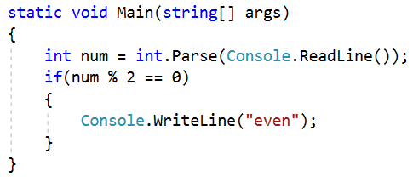
- В противен случай отпечатайте “odd”:
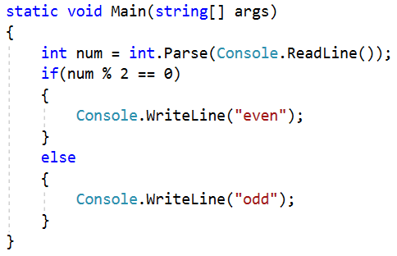

Изписване на число до 9 с думи
Да се напише програма, която чете цяло число в диапазона [1…9], въведено от потребителя и го изписва с думи на английски език. Ако числото е извън диапазона, изписва "number too big".
Примерен вход и изход
вход | изход |  | вход | изход |  | вход | изход |  | вход | изход
5 | five |  | 1 | one |  | 9 | nine |  | 10 | number too big

Насоки:
- Прочетете едно цяло число от конзолата:
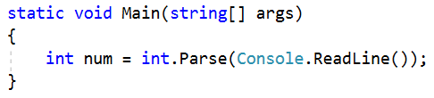
- Направете проверка за размера на числото. Принтирайте с текст някоя от думите [“one”, “two”, “three”… “nine”] в зависимост от стойността.
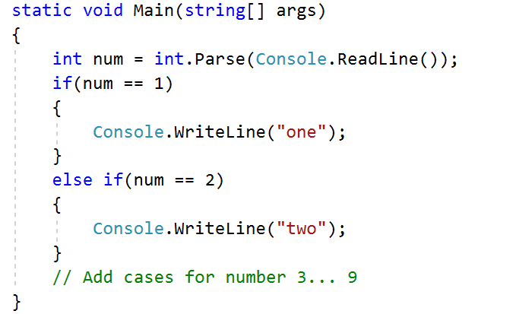
- Отпечатайте “number too big”, ако числото е по-голямо от 9:
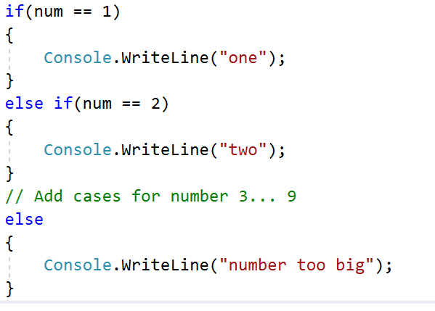

Еднакви 3 числа
Да се въведат 3 числа и да се отпечата дали са еднакви (yes / no)

Примерен вход и изход
вход | изход |  | вход | изход |  | вход | изход |  | вход | изход |  | вход | изход
1  1  1 | yes |  | 5  5  5 | yes |  | 1  2  3 | no |  | 11  8  5 | no |  | 13  14  99 | no

Число от 100 до 200
Да се напише програма, която чете цяло число, въведено от потребителя и проверява, дали е под 100, между 100 и 200 или над 200. Да се отпечатат съответно съобщения, като в примерите по-долу:
Примерен вход и изход
вход | изход |  | вход | изход |  | вход | изход
95 | Less than 100 |  | 120 | Between 100 and 200 |  | 210 | Greater than 200

Насоки:
- Прочетете едно цяло число от конзолата:
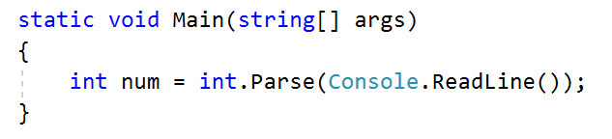

- Проверете дали числото е по-малко от 100:
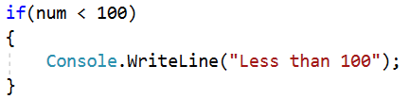
- Ако числото не е по-малко от 100 проверете, дали е по-малко или равно на 200:
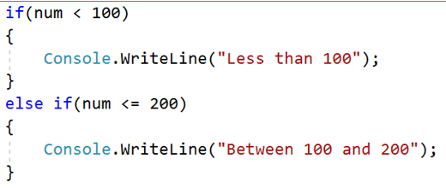
- Ако числото не е по-малко от 200, то то е по-голямо. Изпишете текста по условие: 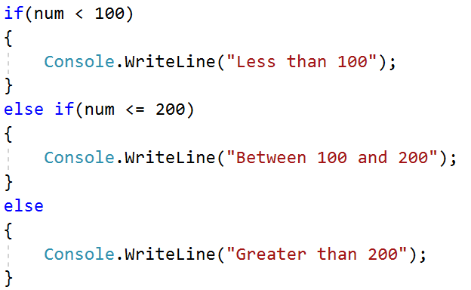

Познай паролата
Да се напише програма, която чете парола (един ред с произволен текст), въведена от потребителя и проверява, дали въведеното съвпада с фразата "s3cr3t!P@ssw0rd". При съвпадение да се изведе "Welcome". При несъвпадение да се изведе "Wrong password!".
Примерен вход и изход
вход | изход |  | вход | изход |  | вход | изход
qwerty | Wrong password! |  | s3cr3t!P@ssw0rd | Welcome |  | s3cr3t!p@ss | Wrong password!

Насоки:
- Прочетете входните данни – eдин ред текст от конзолата:
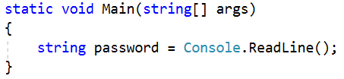
- Сравнете стойността на прочетената парола с текста “s3cr3t!P@ssw0rd ”. Отпечатайте правилния изход, спрямо въведената парола:
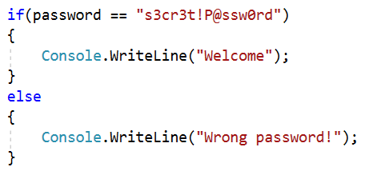

Еднакви думи
Да се напише програма, която чете две думи, въведени от потребителя, и проверява дали са еднакви. Да не се прави разлика между главни и малки думи. Да се изведе "yes" или "no".
Примерен вход и изход
вход | изход |  | вход | изход |  | вход | изход |  | вход | изход |  | вход | изход
Hello  Hello | yes |  | SoftUni  softuni | yes |  | Soft  Uni | no |  | beer  vodka | no |  | HeLlO  hELLo | yes

Насоки:
- Прочетете 2 думи от конзолата:
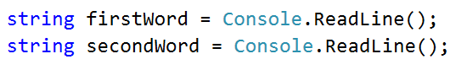

- След като сте прочели думите, направете всички букви от първата и втората дума да бъдат малки, използвайки метода ToLower(). Можете да направите и обратната операция, използвайки метода ToUpper():
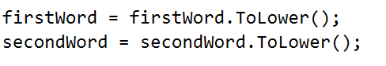
или:
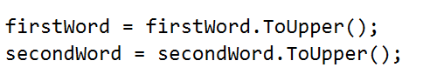
- Сравнете двете думи, след като сте уеднаквили по някой от горепосочените начини всички букви и принтирайте изхода по условие:
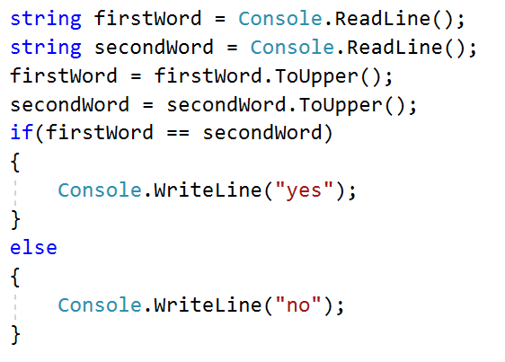

Лица на фигури
Да се напише програма, в която потребителят въвежда вида и размерите на геометрична фигура и пресмята лицето й. Фигурите са четири вида: квадрат (square), правоъгълник (rectangle), кръг (circle) и триъгълник (triangle). На първия ред на входа се чете вида на фигурата (square, rectangle, circle или triangle). Ако фигурата е квадрат, на следващия ред се чете едно число - дължина на страната му. Ако фигурата е правоъгълник, на следващите два реда четат две числа - дължините на страните му. Ако фигурата е кръг, на следващия ред чете едно число - радиусът на кръга. Ако фигурата е триъгълник, на следващите два реда четат две числа - дължината на страната му и дължината на височината към нея. Резултатът да се закръгли до 3 цифри след десетичната точка.
Примерен вход и изход
вход | изход |  | вход | изход |  | вход | изход |  | вход | изход
square  5 | 25.000 |  | rectangle  7  2.5 | 17.500 |  | circle  6 | 113.097 |  | triangle  4.5  20 | 45.000

Насоки:
- Прочетете тип на фигурата – текст въведен от конзолата:
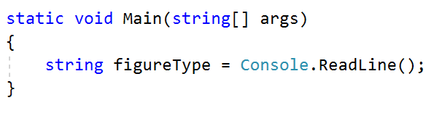

- Направете switch конструкция, която съдържа случаи за типа фигури:
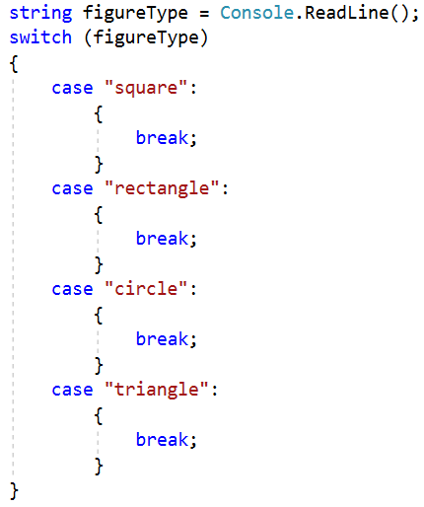
- Във всеки случай, четете нужния брой страни и извършвайте математически операции за намиране на лицето според типа на фигурата. Направете променлива area, в която да пазите пресметнатото лице на фигурата:
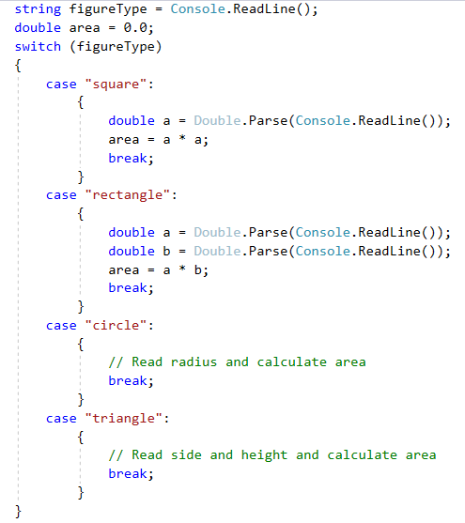
- Принтирайте стойността на променливата area, като форматирате стойността й до третия знак след десетичната запетая:
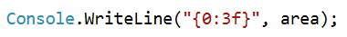

Ден от седмицата
Напишете програма, която чете цяло число, въведено от потребителя, и отпечатва ден от седмицата (на английски език), в граници [1...7] или отпечатва "Error" в случай, че въведеното число е невалидно.

Примерен вход и изход
Вход | Изход
1 | Monday
2 | Tuesday
3 | Wednesday
4 | Thursday
5 | Friday
6 | Saturday
7 | Sunday
-1 | Error
*Подсказка: Използвайте условната конструкция switch-case.

Клас животно
Напишете програма, която отпечатва класа на животното според неговото име, въведено от потребителя.
- dog -> mammal
- crocodile, tortoise, snake -> reptile
- others -> unknown

Примерен вход и изход
Вход | Изход
dog | mammal
snake | reptile
cat | unknown
*Подсказка: Използвайте условната конструкция switch-case.
Примерна изпитна задача

Магазин за детски играчки
Петя има магазин за детски играчки. Тя получава голяма поръчка, която трябва да изпълни. С парите, които ще спечели иска да отиде на екскурзия. Да се напише програма, която пресмята печалбата от поръчката.
Цени на играчките:
- Пъзел - 2.60 лв.
- Говореща кукла - 3 лв.
- Плюшено мече - 4.10 лв.
- Миньон - 8.20 лв.
- Камионче - 2 лв.
Ако поръчаните играчки са 50 или повече магазинът прави отстъпка 25% от общата цена. От спечелените пари Петя трябва да даде 10% за наема на магазина. Да се пресметне дали парите ще ѝ стигнат да отиде на екскурзия.

Вход
От конзолата се четат 6 реда:
- Цена на екскурзията - реално число в интервала [1.00 … 10000.00]
- Брой пъзели - цяло число в интервала [0… 1000]
- Брой говорещи кукли - цяло число в интервала [0 … 1000]
- Брой плюшени мечета - цяло число в интервала [0 … 1000]
- Брой миньони - цяло число в интервала [0 … 1000]
- Брой камиончета - цяло число в интервала [0 … 1000]

Изход
На конзолата се отпечатва:
- Ако парите са достатъчни се отпечатва:
  - "Yes! {оставащите пари} lv left."
- Ако парите НЕ са достатъчни се отпечатва:
  - "Not enough money! {недостигащите пари} lv needed."
Резултатът трябва да се форматира до втория знак след десетичната запетая.

Примерен вход и изход
Вход | Изход | Обяснения
40.8  20  25  30  50  10 | Yes! 418.20 lv left. | Сума: 20 * 2.60 + 25 * 3 + 30 * 4.10 + 50 * 8.20 + 10 * 2 = 680 лв.  Брой на играчките: 20 + 25 + 30 + 50 + 10 = 135  135 > 50 => 25% отстъпка; 25% от 680 = 170 лв. отстъпка  Крайна цена: 680 – 170 = 510 лв.  Наем: 10% от 510 лв. = 51 лв.  Печалба: 510 – 51 = 459 лв.  459 > 40.8 => 459 – 40.8 = 418.20 лв. остават
Вход | Изход | Обяснения
320  8  2  5  5  1 | Not enough money! 238.73 lv needed. | Сума: 90.3 лв.  Брой на играчките: 21  21 < 50 => няма отстъпка  Наем: 10% от 90.3 = 9.03 лв.  Печалба: 90.3 – 9.03 = 81.27 лв.  81.27 < 320 => 320 – 81.27 = 238.73 лв. не достигат

Насоки:
- Прочетете входните данни – броя на играчките и цената на екскурзията:
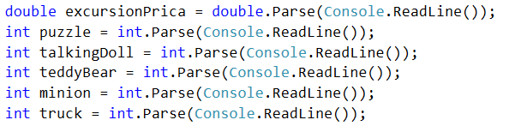
- Пресметнете общата цена на играчките, като умножите броя на всеки тип играчки по единичната им цена:
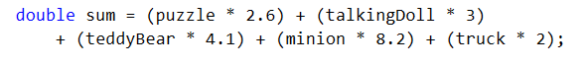
- Изчислете общия брой на играчките. Създайте променлива discount, в която да пазите стойността на отстъпката. Направете проверка, дали броя на играчките надвишава 50 и ако е вярно, изчислете отстъпката, и присвоете стойността към променливата discount:
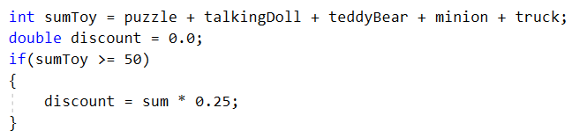
- Изчислете крайната цена, като извадите от сумата за всички играчки отстъпката, която сте изчислили, както и парите за наема:
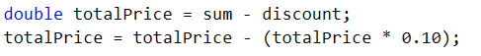
- Сравнете крайната печалба с цената на екскурзията. Изпишете правилния изход спрямо резултата:
